三维点云感知算法的对抗攻击与安全性验证
开题报告

第九方向 第二小组
组长：吕富民
组员：张文帅、刘珺、宋德康、李小林
日期：2026年3月
------------------------------------------------------------
一、研究意义
1.1 三维点云应用场景广泛
点云数据是自动驾驶、机器人导航、AR/VR等领域的核心感知数据。自动驾驶车辆依靠激光雷达等传感器获取周围环境的三维点云信息，实现障碍物检测、环境建模与路径规划，是保障行驶安全的关键技术[1]。随着自动驾驶等级的不断提升，对点云感知算法的精度和可靠性提出了更高要求。
1.2 点云模型安全隐患突出
现有深度学习点云模型（如PointNet）易受对抗攻击影响。已有研究表明，仅需修改少量点的坐标、删除部分关键点或添加不可见的扰动，即可导致模型产生错误分类，严重威胁自动驾驶等安全关键系统的可靠性[2]。这种攻击的隐蔽性和有效性使得点云感知系统的安全性面临严峻挑战。
1.3 鲁棒性研究需求迫切
当前点云感知算法研究主要聚焦于精度提升，缺乏系统性的对抗攻击测试与安全性验证。本课题针对PointNet系列模型开展攻击与防御研究，通过复现经典攻击方法、分析模型脆弱性根源、设计鲁棒性改进方案，为点云感知系统安全落地提供理论支撑与实践参考。
1.4 工程实践价值
通过复现、对比、改进点云对抗攻防算法，形成可复现的实验基线与鲁棒性增强方案，为自动驾驶感知模块的质量保障提供实践参考。同时，本研究可为后续研究者提供完整的实验流程与代码框架，降低点云安全研究的入门门槛。
二、相关研究现状调研
2.1 点云深度学习基础模型
PointNet[3]：斯坦福大学提出，首个直接处理无序点云的深度学习模型。PointNet采用逐点MLP+最大池化的结构提取全局特征，较好地解决了点云的无序性问题。其结构简单、计算高效，但忽略了点之间的局部结构信息，对噪声和扰动的鲁棒性较差。
PointNet++[4]：在PointNet基础上引入分层局部特征提取机制，通过 farthest point sampling (FPS) 和 ball query 操作对邻域点进行分组，再使用小规模MLP提取局部特征，最后通过多层抽象实现全局特征的渐进式学习。PointNet++在精度和鲁棒性上均优于PointNet，但对计算资源的需求也更高。
PointNet-KAN[5]：尝试使用KAN (Kolmogorov-Arnold Network) 替代MLP中的固定激活函数，期望通过可学习的激活函数提升模型性能。然而受PointNet本身结构限制，性能提升有限，揭示了PointNet系列模型的固有局限性。
2.2 点云对抗攻击研究现状
点云对抗攻击研究主要围绕三个方向展开：
（1）关键点扰动攻击：通过修改对分类贡献最大的关键点坐标，破坏模型提取的全局特征。由于PointNet的最大池化操作会选择特征维度上的最大值，扰动关键点可直接影响这些特征的取值。
（2）局部点删除攻击：通过删除局部区域的点集，破坏模型对局部结构的感知。PointNet不感知局部几何结构，因此删除关键区域后仍能保持较好攻击效果。
（3）全局微小扰动：对所有点添加微小的随机位移，在人眼难以察觉的情况下导致模型误判。
2.3 主流框架对比
目前主流的点云深度学习框架包括：
框架 | 难度 | 特点 | 适用场景
PointNet | 简单 | 直接处理点云，简单高效 | 入门学习
PointNet++ | 中等 | 局部特征建模，分层提取 | 精度要求高
OpenPCDet | 复杂 | 多算法统一框架 | 工程应用
图1 主流点云框架对比
2.4 研究空白
（1）缺乏面向教学实验的轻量级点云对抗攻防完整复现流程；
（2）PointNet与PointNet++在相同攻击下的鲁棒性对比不充分；
（3）简易可落地的鲁棒性改进方案缺乏实验验证。
三、实验环境配置与数据集准备
3.1 实验环境配置
基于课程教学和实验需求，我们选择PyTorch版PointNet实现进行复现，避免TensorFlow 1.x的兼容性问题。实验环境配置如下：
组件 | 版本 | 说明
PyTorch | 1.x/2.x | 深度学习框架
Python | 3.8+ | 编程语言
CUDA | 11.x | GPU加速
NumPy | latest | 数值计算
Matplotlib | latest | 可视化
scikit-learn | latest | 机器学习工具
图2 实验环境配置表
环境配置过程中遇到的问题及解决方案：
（1）兼容性问题：使用PyTorch版PointNet隔离TensorFlow 1.x环境，避免依赖冲突；
（2）GPU驱动不匹配：根据GPU型号调整CUDA版本，完成环境适配。
3.2 数据集准备
选用两个经典点云数据集进行实验：
数据集 | 规模 | 类别数 | 用途
ModelNet40 | 12,311样本 | 40类 | 3D分类
ShapeNet Part | 16,881样本 | 16类/50部件 | 3D分割
图3 实验数据集信息
3.3 实验环境
从pointnet github仓库克隆代码部署环境：
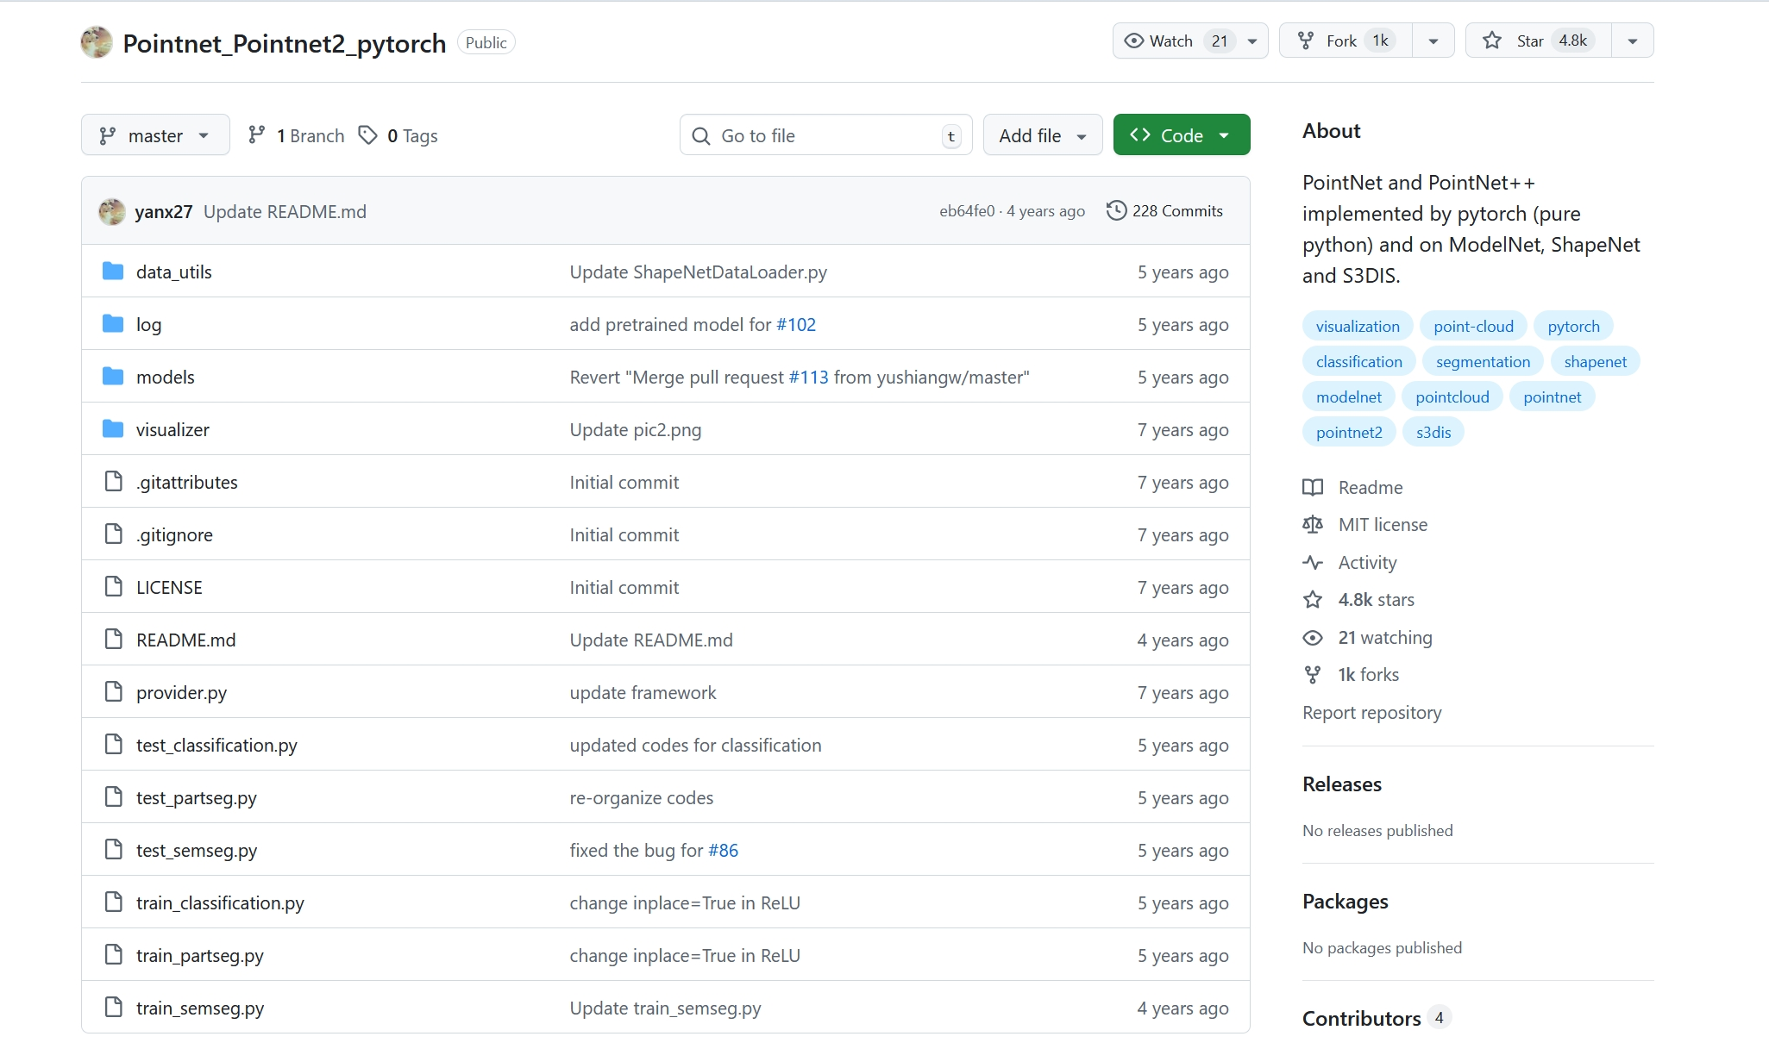
图4 pointnet github仓库信息
3.4 模型运行验证
已完成以下工作：
（1）PointNet代码克隆与环境部署；
（2）ModelNet40数据集预处理与加载；
（3）模型训练正常，总损失、分类损失随迭代下降，验证了训练流程的正确性。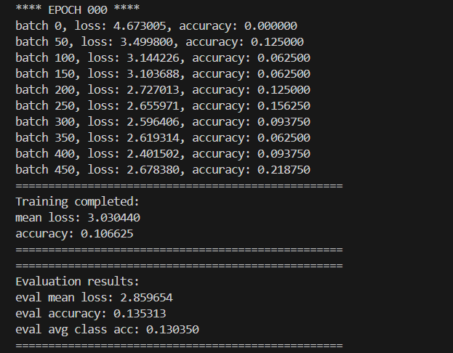
图5 运行结果截图
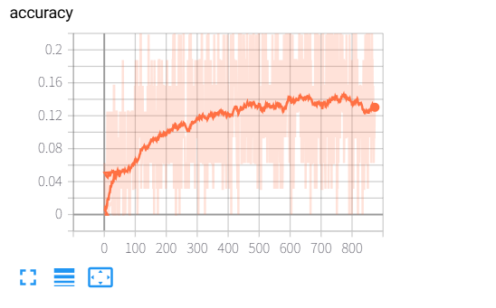
图6 准确度曲线
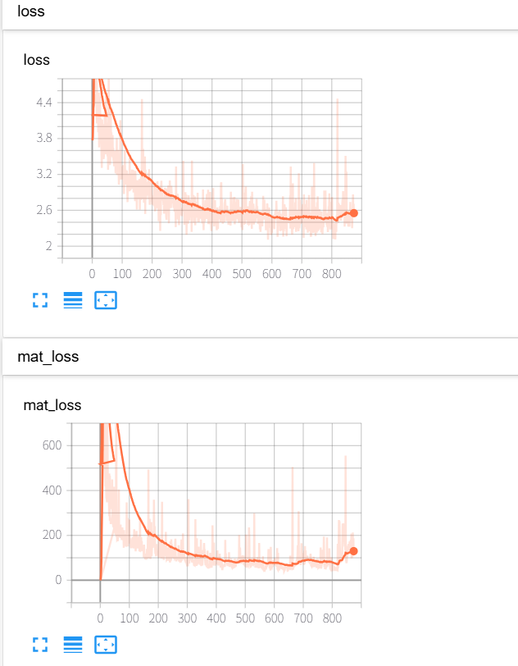
图7 总损失、矩阵对齐损失曲线
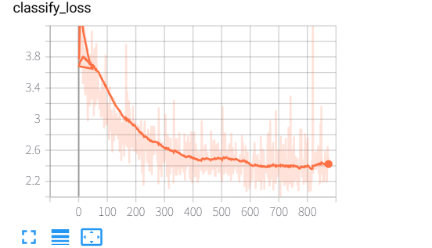
图8 分类损失曲线
四、研究内容与技术路线
4.1 核心研究内容
（1）复现PointNet基础分类模型，搭建完整的训练与测试流程；
（2）实现点云对抗攻击方法：关键点扰动攻击、局部点删除攻击、全局微小扰动攻击；
（3）设计鲁棒性改进方案：对抗训练增强、多尺度局部特征融合；
（4）开展对比实验：PointNet vs PointNet++，验证改进方案有效性。
4.2 技术流程
环境配置 → 数据集加载 → PointNet训练 → 基线准确率记录 → 对抗样本生成 → 攻击测试 → 改进模型训练 → 鲁棒性评估 → 对比分析 → 结论输出。
4.3 攻击与防御思路
攻击突破口：PointNet的最大池化操作仅保留全局特征中的最大值，扰动关键点可直接破坏特征提取，而普通点的影响会被最大池化过滤掉。
防御改进一（对抗训练）：在每批次中混合50%干净样本与50%对抗样本，通过混合对抗样本增强模型对攻击的抵抗力。
防御改进二（多尺度特征融合）：在原始PointNet基础上增加局部邻域MLP模块，对每个邻域提取局部特征，弥补PointNet不感知局部结构的缺陷。
五、进度安排与预期成效
5.1 进度安排（10周）
开题报告阶段（第1-2周）：
时间 | 任务内容 | 输出成果
第1周 | 文献调研、开题报告撰写 | 开题报告初稿
第2周 | 开题报告完善、PPT制作 | 开题报告定稿、答辩PPT
复现与实验阶段（第3-7周）：
时间 | 任务内容 | 输出成果
第3周 | PointNet环境搭建、基线训练 | 可运行的训练代码
第4周 | 关键点扰动攻击实现 | 攻击代码、初步结果
第5周 | 局部点删除攻击、全局扰动攻击 | 完整攻击方法实现
第6周 | 对抗训练防御改进 | 防御改进代码
第7周 | PointNet++对比实验 | 对比实验数据
总结与交付阶段（第8-10周）：
时间 | 任务内容 | 输出成果
第8周 | 实验数据整理、结果分析 | 完整实验记录
第9-10周 | 课程报告撰写、答辩准备 | 课程报告、答辩PPT
图9 进度安排表P
5.2 预期成效
（1）模型层面：成功复现PointNet并实现多种对抗攻击方法，验证其鲁棒性缺陷；
（2）改进层面：通过对抗训练与多尺度融合两种改进方案，显著提升模型抗攻击能力；
（3）对比层面：明确PointNet与PointNet++在对抗攻击下的鲁棒性差异；
（4）文档层面：提供完整可复现的实验流程、配置说明与结果图表。
六、参考文献
[1] 点云三维目标检测方法研究综述. 自动化学报, 2023.
[2] Liu, H., et al. Adversarial Attacks on Point Cloud Based Object Detection. IEEE S&P, 2022.
[3] Charles R Qi, et al. PointNet: Deep Learning on Point Sets for 3D Classification and Segmentation. CVPR, 2017.
[4] Charles R Qi, et al. PointNet++: Deep Hierarchical Feature Learning on Point Sets in a Metric Space. NeurIPS, 2017.
[5] Ai Kashefi. PointNet with KAN versus PointNet with MLP for 3D Classification and Segmentation. arXiv, 2024.

